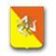 | 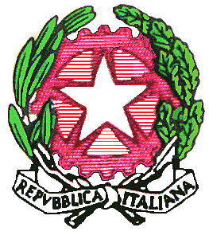
ISTITUTO DI ISTRUZIONE SUPERIORE STATALE “NICOLO’PALMERI”
Distretto 8/46- Piazza Giovanni Sansone , 12 - 90018 Termini Imerese (PA)

Tel. 091/8144145 -Fax 091/8114178 - C.F. 87000710829 - Cod. Mecc. PAIS019003
e-mail pais019003@struzione.it - pais019003@pec.istruzione.it – www.liceopalmeri.gov.it

Prot. 3843 de 17/05/2019

Circ. 306
Del 17.05.2019
Ai Docenti
sede di Termini Imerese e sede associata di Ciminna
Al DSGA
Al responsabile web

Oggetto: Convocazione Collegio dei Docenti.

Si comunica che, giorno 22 maggio 2019 alle ore 15,30, è convocato il Collegio dei Docenti , per discutere il seguente ordine del giorno:
- Adozione libri di testo;
- Varie ed eventuali.

DIRIGENTE SCOLASTICO
Prof. Giovanni Lo Cascio
firma autografa omessa ai sensi
dell'art. 3 del D.Lgs n. 39/1993

